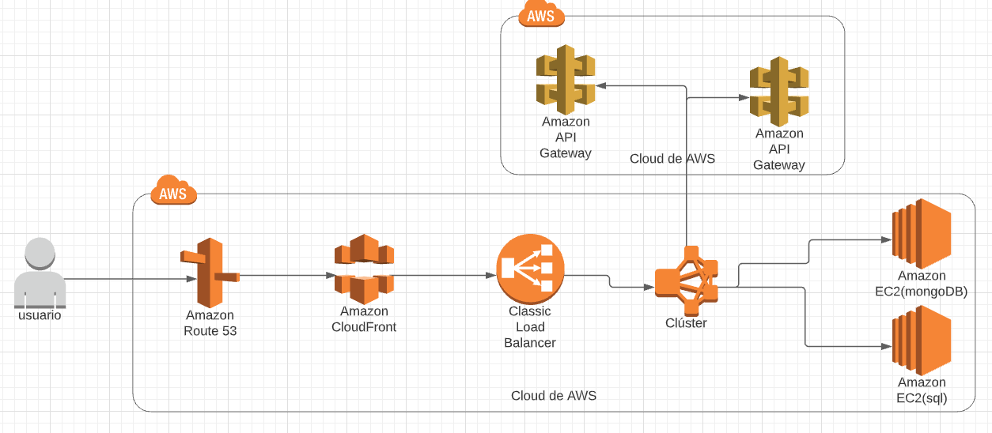
Justificación cada servicio de AWS

CloudFront: me permite tener una alta disponibilidad ya que puedo “cachear” el sitio web. Por ejemplo tuviera un ataque de denegación de servicios, yo tengo varias replicas de mi pagina web en distintas áreas del mundo y podría tener tiempo para solucionar el problema ya que la página puede ser consultada. Ademas si la pagina es accedida por personas de distintos países estos no se verían afectados por las distancia, esto quiere decir que la consulta a la pagina seria mas rápida ya que accede a la copia que se encuentra en el satélite mas cercano a su país.

Route 53: Me permite usar un dominio. CloudFront tiene distintos links para apuntar al satélite mas cercano al usuario que la consume. Entonces con Route 53 cuando CloudFront le pasa un link, le puedo dar un nombre que es mas amigable para el usuario. Esta tarea es transparente para el cliente.

Load Balancer: Es un gestor que observa cual maquina esta con menor cantidad de peticiones para mandarle las solicitudes. Entonces puede tener varias instancias en diferentes zonas o tener un cluster con varios nodos, los cuales tiene copias de la misma pagina web con su backend. Entonces esto me permite tener cargas variables ya que puedo tener muchos usuarios accediendo y en el caso que observe que supere el máximo como es un sistema escalable, puedo crear mas nodos o instancias.

API Gateway: Este servicio me permite crear, mantener y monitorear una API

EC2: No encontré un icono para representar las bases de datos. Pero yo podría crear dos instancias donde en un se instale una base de datos no relacional (mongoDB) y en la otra una base de datos relacional (sql). Esto lo haría así ya que si puede ser base de datos muy grandes o muy pequeñas entonces si una falla por algún problema, la otra instancia esta separada. Podrían esta o no dentro de la misma red donde esta el cluster.

Explicación de la red
El usuario se conecta a la pagina web ingresando el dominio. Este es traducido por Route 53 y el cual se comunica con ClouldFront para obtener el link de la copia mas cercana al usuario. El load balancer busca la maquina con menos procesos activos y es esta la cual responde a la solicitud. En el cluster se encuentran los nodos con el master. Aquí esta el front y en backend, entonces puedo tener varios pods con los mismos contenedores(backend y fronentd). El backend se comunica con las bases de datos y también puede consumidor dos APIS que se encuentran en una nube externa de AWS.

